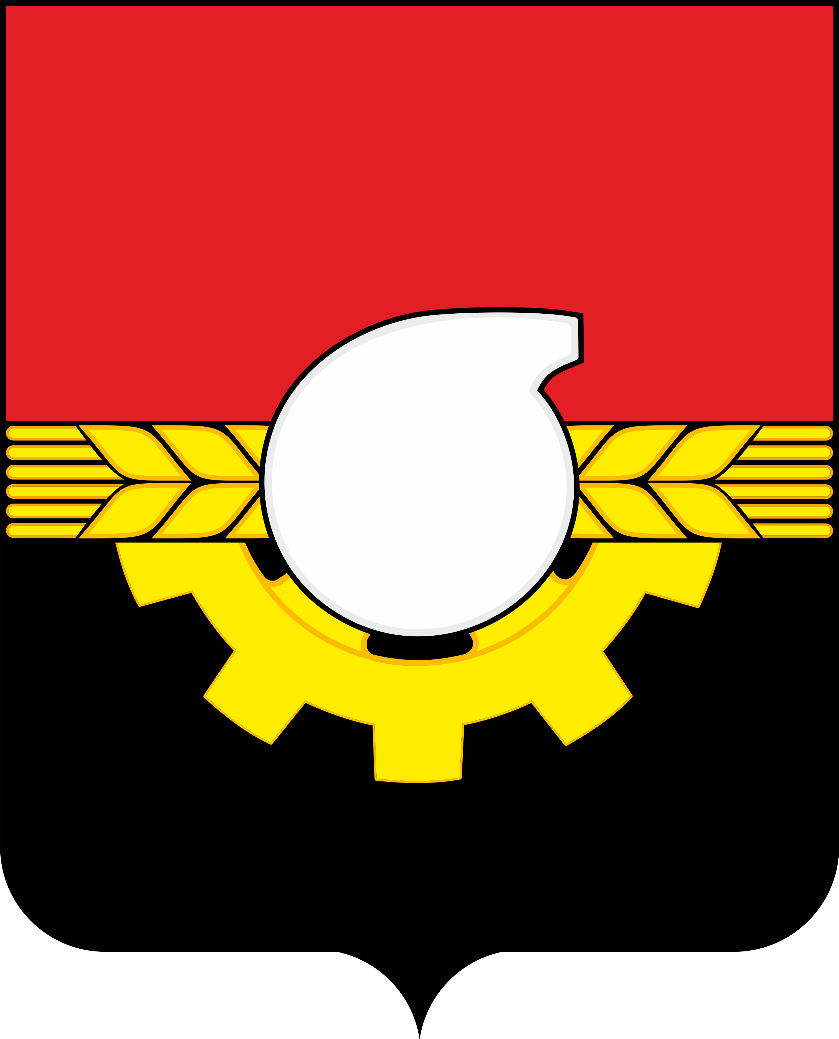
МУНИЦИПАЛЬНОЕ АВТОНОМНОЕ

ФИЗКУЛЬТУРНО-СПОРТИВНОЕ УЧРЕЖДЕНИЕ

«СПОРТИВНАЯ ШКОЛА ОЛИМПИЙСКОГО РЕЗЕРВА № 7»

_________________________________________________________
650056: Кемерово, ул. Ворошилова,13 тел./факс 51-08-77
Email: dush_n_7@mail.ru

В отдел спорта

Пресс-релиз
22-23.05.2021 г. на базе МАФСУ «СШОР № 7» проходили областные соревнования среди спортивных школ по легкой атлетике, в которых приняли участие 227 человек из 13 территорий (Анжеро-Судженск, Белово, Березовский, Кемерово, Киселевск, Междуреченск, Мыски, Новокузнецк, Полысаево, Прокопьевск, Юрга, Кемеровский МО (д. Береговая, д. Мозжуха), Промышленновский МО (п. Плотниково, пгт Промышленная).

В данных соревнованиях спортсмены МАФСУ «СШОР № 7» завоевали следующие награды:
- среди юношей и девушек до 16 лет
1 место – Сидорова Наталья, 2007 г.р., метания молота с результатом 33.57 м (тренер Гасперский К.Н.).
1 место – Зарипов Даниил, 2006 г.р., метание молота с результатом 32.28 м (тренер Романовский А.А.).
1 место – Кочуров Иван, 2007 г.р., метания молота с результатом 26.08 м (тренер Гасперский К.Н.).
1 место – Гасперский Владислав, 2007 г.р., метание диска с результатом 24.46 м (тренер Романовский А.А., Гасперский К.Н.).
1 место – Гасперский Владислав, 2007 г.р., толкание ядра с результатом 10.05 м (тренер Романовский А.А., Гасперский К.Н.).
1 место – Соколов Михаил, 2006 г.р., прыжок в высоту с результатом 180 см (тренер Станилога Л.В.).
2 место – Гасперский Владислав, 2007 г.р., метание молота с результатом 28.79 м (тренер Романовский А.А., Гасперский К.Н.).
2 место – Алексеев Николай, 2007 г.р., метание диска с результатом 23.60 м (тренер Романовский А.А., Максимов К.В..).
2 место – Кочуров Иван, 2007 г.р., толкание ядра с результатом 8.28 м (тренер Гасперский К.Н.).
3 место – Зарипов Даниил, 2006 г.р., метание диска с результатом 21.40 м (тренер Романовский А.А.).
3 место – Онышко Роман, 2007 г.р., метания копья с результатом 14.90 м (тренер Гасперский К.Н.).

- среди юношей и девушек до 18 лет
1 место – Москаленко Екатерина, 2005 г.р., метания молота с результатом 25.25 м (тренер Гасперский К.Н.).
1 место – Белый Игорь, 2004 г.р., метание молота с результатом 24.24 м (тренер Романовский А.А.).
1 место – Сысоев Сергей, 2004 г.р., метание диска с результатом 28.60 м (тренер Романовский А.А.).
1 место – Сысоев Сергей, 2004 г.р., метание копья с результатом 41.21 м (тренер Романовский А.А.).
1 место – Трифонов Егор, 2004 г.р., прыжок в высоту с результатом 185 см (тренер Станилога Л.В.).
2 место – Бусыгина Софья, 2004 г.р., прыжок в длину с результатом 4.64 м (тренер Осипова Н.А., Спицина И.В.).
2 место – Ерофеев Артем, 2004 г.р., прыжок в высоту с результатом 180 см (тренер Коцарь Л.Л.).
2 место – Мороз Вячеслав, 2005 г.р., бег 400 м с результатом 55.0 м (тренер Гасперский К.Н.).
3 место – Белый Игорь, 2004 г.р., метание диска с результатом 22.80 м (тренер Романовский А.А.).
3 место – Мамаева Олеся, 2005 г.р., бег 100 м с результатом 13.1 с (тренер Колесникова О.И.).
3 место – Савченко Екатерина, 2004 г.р., бег 800 м с результатом 2:36.8 с (тренер Колесникова О.И.).
3 место – Трифонова Анастасия, 2004 г.р., прыжок в высоту с результатом 155 см (тренер Глушенко В.Н., Смолякова М.В.).
3 место – Москаленко Екатерина, 2005 г.р., толкание ядра с результатом 9.19 м (тренер Гасперский К.Н.).
3 место – Гришин Андрей, 2005 г.р., прыжок в высоту с результатом 175 см (тренер Станилога Л.В.).

Исп. Лобанова О.В.

51-03-66

